Resource: unfoldingWord® Open Bible Stories
unfoldingWord® Open Bible Stories © 2022 unfoldingWord. Released under CC BY-SA 4.0 license. unfoldingWord® Open Bible Stories has been adapted in the following languages: Tok Pisin, Arabic (عربي), French (Français), Hindi (हिंदी), Indonesian (Bahasa Indonesia), Portuguese (Português), Russian (Русский), Spanish (Español), Swahili (Kiswahili), and Simplified Chinese (简体中文) from unfoldingWord® Open Bible Stories © 2022 unfoldingWord. Released under CC BY-SA 4.0 license by Mission Mutual

unfoldingWord® Open Bible Stories

13. L’Alliance de Dieu avec Israël
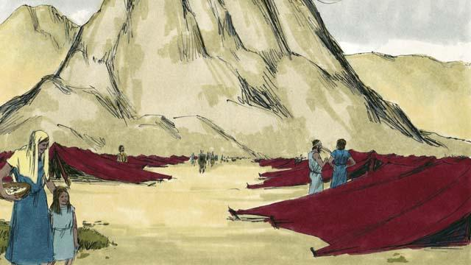
Après les avoir fait passer par la mer Rouge, Dieu a conduit les Israélites à travers le désert jusqu’à une montagne qui s’appelle « le mont Sinaï ». C’était sur cette même montagne que Moïse avait vu le buisson en feu. Les Israélites ont installé leurs tentes au pied de la montagne.
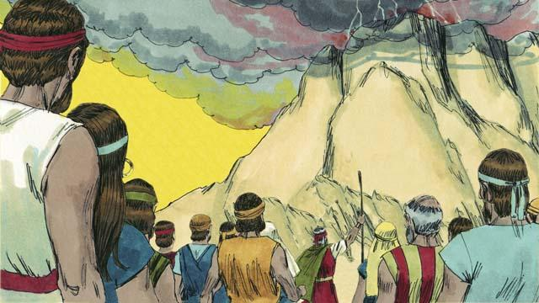
Dieu a dit à Moïse et à tout le peuple d’Israël : « Vous devez toujours m’obéir et garder l’Alliance que je fais avec vous. Si vous faites cela, vous serez ma possession la plus précieuse, un royaume de prêtres, et une nation à part. »
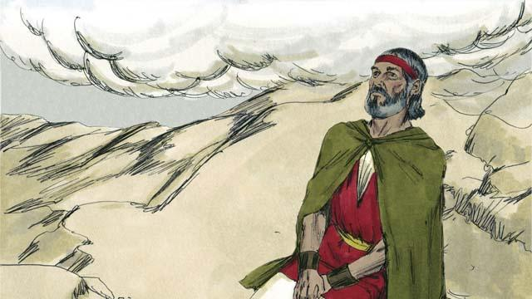
Pendant trois jours, le peuple s’est préparé pour la venue de Dieu. Alors, Dieu est descendu sur le sommet du mont Sinaï. Quand il est arrivé, il y a eu du tonnerre, des éclairs, de la fumée et le son de plus en plus fort d’une trompette. Puis, Moïse est monté seul sur la montagne.
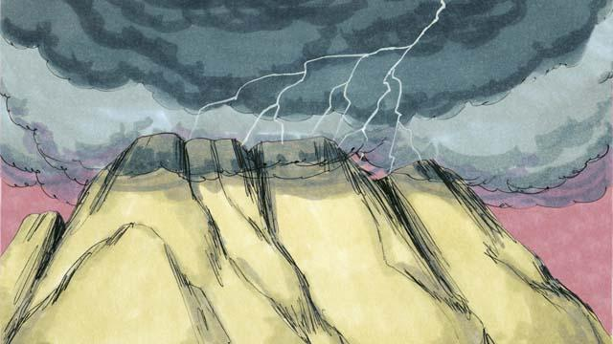
Et Dieu a fait une alliance avec le peuple. Il lui a dit : « Je suis Yahvé, ton Dieu. C’est moi qui t’ai sauvé de l’esclavage en Égypte. N’adore aucun autre dieu. »
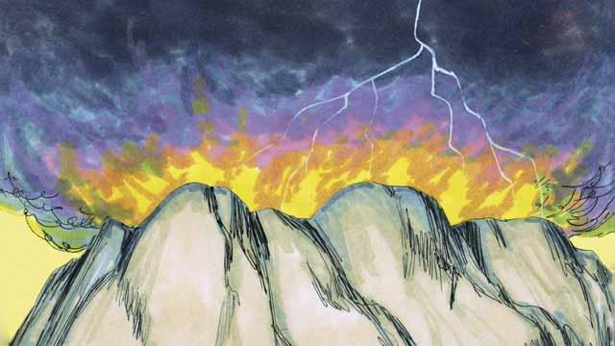
« Ne fais pas d’idoles et ne les adore pas, parce que moi, Yahvé, je dois être ton seul Dieu. N’utilise pas mon nom d’une manière irrespectueuse. Assure-toi de spécialement mettre à part le jour du sabbat, et de le garder. En d’autres termes, fais tout ton travail en six jours, car le septième jour est un jour pour te reposer, et pour te souvenir de moi. »
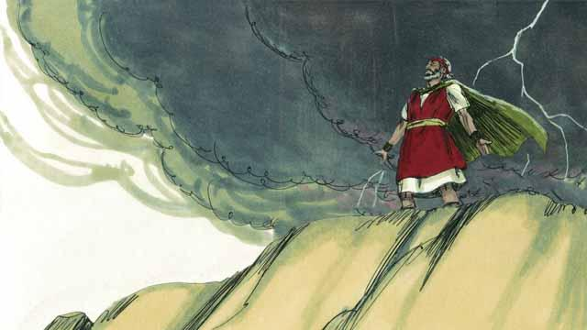
« Honore ton père et ta mère. Ne tue pas. Ne commets pas d’adultère. Ne dérobe pas. Ne mens pas. Ne désire pas pour toi-même la femme de ton prochain, ou sa maison, ni rien de ce qui est à lui. »

Tout le peuple a accepté d’obéir aux lois données par Dieu. Il a accepté d’appartenir à Dieu seul, et de l’adorer lui seul.
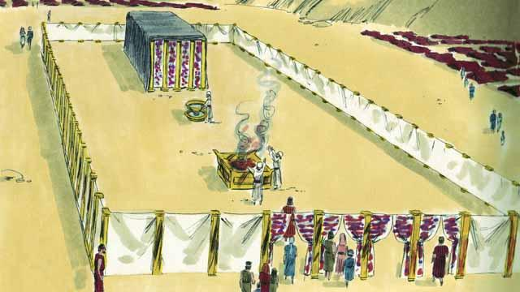
Dieu a aussi dit aux Israélites de construire une grande tente : la tente de la rencontre. Il leur a dit exactement comment faire cette tente, et quoi y mettre. Il leur a dit de faire un grand rideau pour séparer la tente en deux chambres. Dieu viendrait dans la chambre derrière le rideau pour y rester. Seul le grand prêtre était autorisé à entrer dans la chambre où Dieu était.

Le peuple a dû aussi construire un autel devant la Tente de la Rencontre. Quiconque avait désobéi à la loi de Dieu devait amener un animal à cet autel. Ensuite, un prêtre devrait tuer l’animal et le sacrifier à Dieu sur l’autel. Dieu a dit que le sang de l’animal allait couvrir le mal fait par cette personne. De cette façon, Dieu ne verrait plus ce mal. Cette personne deviendrait pure devant Dieu. Dieu a choisi le frère de Moise, Aaron, et les descendants d’Aaron pour être ses prêtres.
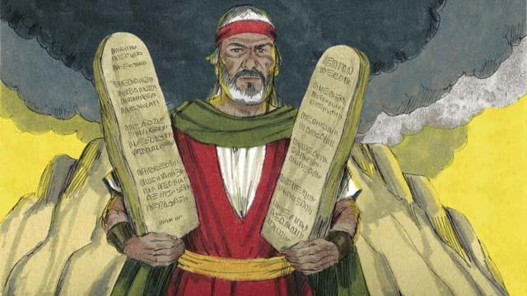
Dieu a écrit ces dix commandements sur deux tablettes de pierre qu’il a données à Moïse. Dieu a aussi donné au peuple beaucoup d’autres lois et règles à suivre. Dieu a promis de bénir le peuple et de le protéger, s’il obéissait à ces lois. Mais il a dit qu’il les punirait s’ils n’y obéissaient pas.
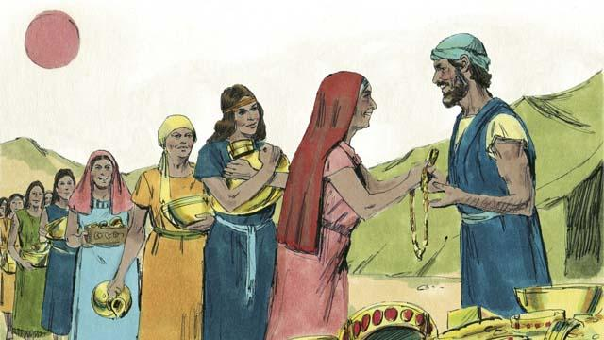
Pendant plusieurs jours, Moïse est resté au sommet du mont Sinaï. Il parlait avec Dieu. Mais le peuple en a eu assez d’attendre son retour. Alors, le peuple a apporté de l’or à Aaron, et lui a demandé de lui faire une idole qu’il pourrait adorer à la place de Dieu. En faisant cela, ils ont commis un mal terrible contre Dieu.
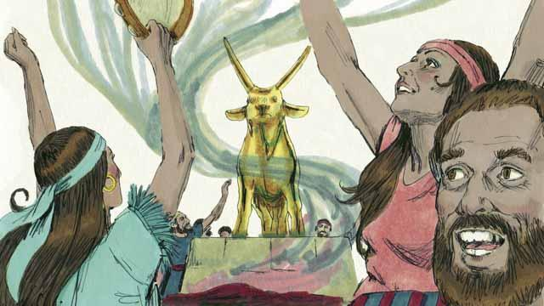
Aaron a fait une idole d’or qui avait la forme d’un veau. Les Israélites ont commencé à adorer frénétiquement l’idole et à lui faire des sacrifices. Dieu était très en colère contre eux à cause du mal qu’ils avaient fait. Dieu a dit à Moïse qu’il voulait les détruire. Mais Moïse a demandé à Dieu de ne pas les tuer. Dieu a écouté sa prière et ne les a pas détruits.
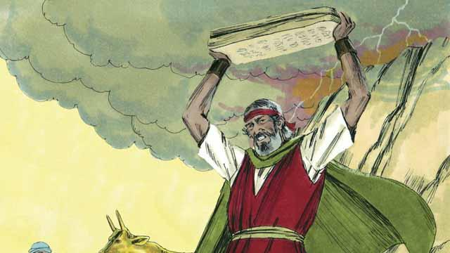
Quand Moïse est descendu du mont Sinaï, il portait les deux tablettes en pierre sur lesquelles Dieu avait écrit les Dix Commandements. Lorsque Moïse a vu l’idole, il était tellement fâché qu’il a brisé les tablettes.
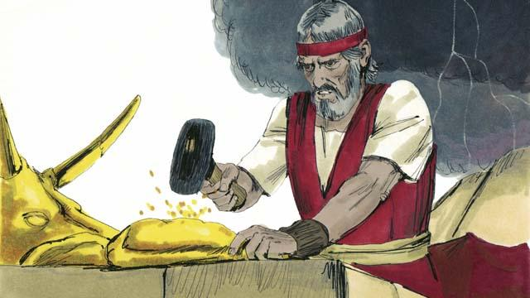
Puis Moïse a brûlé et réduit l’idole en poudre. Il a jeté la poudre dans de l’eau et a forcé les Israélites à la boire. Dieu a envoyé une plaie sur le peuple, et beaucoup sont morts.
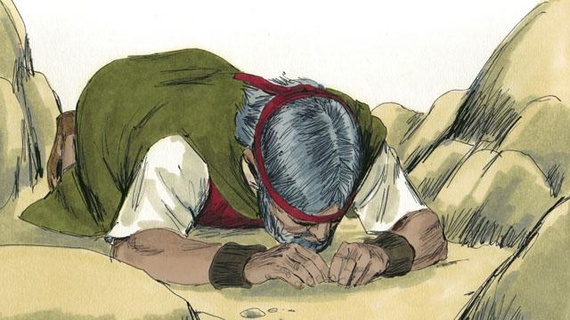
Moïse a fait des nouvelles tablettes de pierre pour les Dix Commandements, afin de remplacer celles qu’il avait cassées. Ensuite, il est remonté sur la montagne, et a prié pour que Dieu pardonne au peuple. Dieu a écouté Moïse et leur a pardonné. Moïse est redescendu de la montagne avec les Dix Commandements sur de nouvelles tablettes. Puis, Dieu a éloigné les Israélites du mont Sinaï en direction de la Terre Promise.
Cette histoire biblique est tirée du livre de l’Exode aux chapitres 19 à 34.

